POLIGONO naturbeige

EHL

Eigenschaften

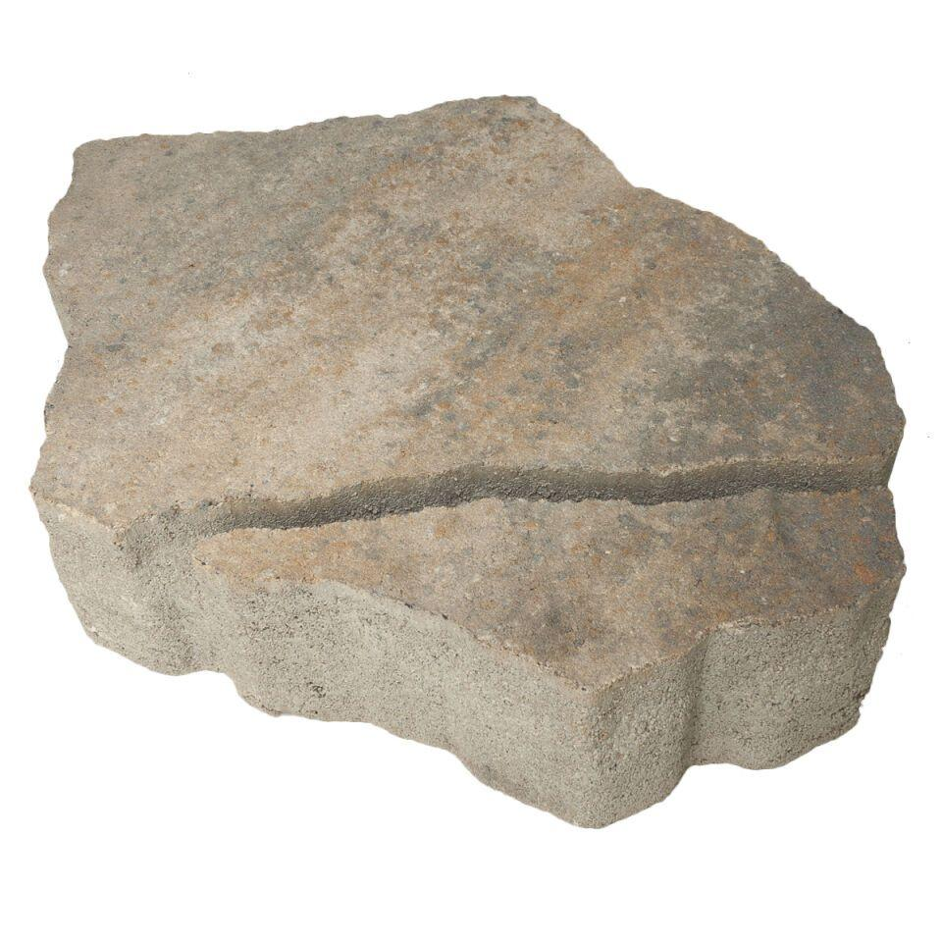

GTIN:

4036163145339

HAN:

408027

Art Pflaster

Pflastersatz

Belastbarkeit

befahrbar, begehbar

Bewertungsgruppe Rutschgefahr

R 13

Farbton

beige

Oberfläche

eben, strukturiert

Werkstoff

Betonwerkstein

Breite (mm)

269,00

Höhe (mm)

80,00

Länge (mm)

367,00